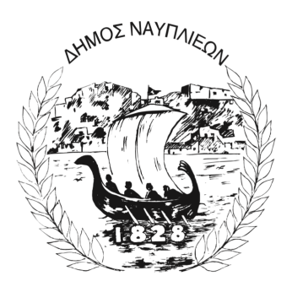
ΔΗΜΟΣ ΝΑΥΠΛΙΕΩΝ
ΑΥΤΟΤΕΛΕΣ ΓΡΑΦΕΙΟ ΕΠΙΚΟΙΝΩΝΙΑΣ και ΔΗΜΟΣΙΩΝ ΣΧΕΣΕΩΝ
Ναύπλιο,22 Σεπτεμβρίου 2025

ΔΕΛΤΙΟ ΤΥΠΟΥ

Στήριξη μαθητών με τη διανομή σχολικών ειδών από το Δήμο Ναυπλιέων

Με αφορμή την έναρξη της νέας σχολικής χρονιάς, ο Δήμος Ναυπλιέων προχώρησε, με πρωτοβουλία και οργάνωση του αρμόδιου Αντιδημάρχου Δημητρίου Δικαίου, στη διανομή σχολικών τσαντών, τετραδίων, στυλό και λοιπών απαραίτητων ειδών σε μαθητές οικογενειών που αντιμετωπίζουν οικονομικές δυσκολίες.
Ο Δήμαρχος Ναυπλιέων Δημήτρης Ορφανός δήλωσε για τη δράση : «Η στήριξη των παιδιών και των οικογενειών τους αποτελεί προτεραιότητα για τον Δήμο μας, όλα τα παιδιά, πρέπει να έχουν ίσες ευκαιρίες και να ξεκινούν τη σχολική τους χρονιά με χαρά και ελπίδα. Συνεχίζουμε να επενδύουμε σε δράσεις κοινωνικής αλληλεγγύης και παιδείας, γιατί αυτά αποτελούν τον πυρήνα μιας υγιούς και δυνατής κοινωνίας».
Από την πλευρά του, ο Αντιδήμαρχος Δημήτριος Δικαίος, που βρέθηκε κοντά στα παιδιά και τις οικογένειές τους, τόνισε: «Η εκπαίδευση είναι δικαίωμα όλων των παιδιών. Ο ρόλος μας είναι να στεκόμαστε δίπλα τους και να τους εξασφαλίζουμε τα απαραίτητα εφόδια για να προχωρήσουν με αισιοδοξία. Τα χαμόγελα των παιδιών σήμερα είναι η πιο μεγάλη ανταμοιβή για όλους μας».
Τα χαμόγελα και η συγκίνηση των μικρών μαθητών ήταν η πιο όμορφη εικόνα της ημέρας, αποδεικνύοντας ότι η κοινωνική αλληλεγγύη, όταν γίνεται πράξη, μπορεί να αλλάξει ζωές.
Ο Δήμος Ναυπλιέων θα συνεχίσει να υλοποιεί δράσεις που ενισχύουν την κοινωνική συνοχή και την ισότητα για όλους.

